红外通信说明书

原理图
红外通讯就是通过红外线传输数据。在电脑技术发展早期，数据都是通过线缆传输的，线缆传输连线麻烦，需要特制接口，颇为不便。于是后来就有了红外、蓝牙、802.11等无线数据传输技术。
红外在我们的日常生活上提供了很大的帮助，如红外空调、电视遥控等。
本实验实现了红外发射器与红外接收器的应用。在自学中，可通过发送不同的红外频率，实现对空调等家电的遥控。其电路图如下示：
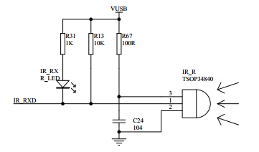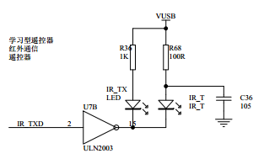
红外接受电路图 红外发送电路图

工作原理
对应的元器件见开发板上的IR_R和IR_T器件。由系统SysTick时钟产生38KHz的方波备用。按照串口收发程序过程发送接收数据。在SysTick时钟中断程序内检测发送口的电平高低，为低电平红外发送口翻转，为高置零。

实验现象及操作
本实验通过数码管显示，需两块开发板。打开工程文件夹总的Project文件夹，打开工程，将工程分别下载到A、B两块开发板上。
K1：发送；K2：发送数据减1；K3发送数据加1。
将A、B开发板的红外接受元器件相对放置（因为红外较容易受干扰，所以放置时需相对放置，才能保证其正常接受）。通过K2和K3调节A开发板要发送的数值，按下K1键，可以看到B开发板的显示的数值与A相同。同样，B也可通过该方式给A发送。
此实验不需要特别设置接受与发送方，当按下K1时，开发板转换为发送方，发送完毕后，马上转换接受方。

